Nombre: Hector Alejandro Riascos Insuasty

ID: 871752

Diseño de Software.

Actividad 2

*Ejercicio 1. Un centro médico requiere un sistema web para que pacientes puedan reservar consultas, médicos gestionen su agenda y los administradores controlen el sistema.*

1. Requisitos funcionales:

Pacientes:

* RF1. Registrar pacientes.
* RF2. Iniciar sesión.
* RF3. Reservar consultas médicas.
* RF4. Consultar estado de reservas.

Médicos:

* RF5. Gestionar su agenda (disponibilidad)
* RF6. Confirmar o rechazar consultas.
* RF7. Mostrar listado de pacientes programados.

Administradores:

* RF8. Gestionar usuarios (pacientes y médicos)
* RF9. Monitorear la operación del sistema.
* RF10. Generar reportes básicos de uso.

1. Modularización y componentes:

* Modulo de pacientes: Registro, login, reservas, historial.
* Modulo de médicos: agenda, gestión de disponibilidad y consultas.
* Modulo de administración: control de usuarios y supervisión.
* Modulo Base de Datos: Ubicación de toda la información.

1. Diagrama

   El contenido generado por IA puede ser incorrecto.Justificación de decisiones de diseño:

El diseño se justifica en que existen cuatro módulos componentes padre que contienen subcomponentes, el componente de pacientes es capaz de generar un login y registro que depende de la base de datos, esta a la misma vez le proporciona la capacidad de hacer las reservas de citas que depende de la agenda del componente de médicos. Esta misma agenda va dispuesta a recibir la información del listado de pacientes, y gestión previa de consultas. El componente de administración en general tiene subcomponentes para gestionar y supervisar usuarios los cuales serían tanto (componente de médicos, como componente de pacientes) dependiendo de la información otorgada de la base de datos.

*Ejercicio 2. Una startup quiere desarrollar una aplicación móvil y web tipo Rappi o Uber Eats, donde los usuarios pueden pedir comida, los restaurantes gestionan pedidos y los repartidores hacen las entregas.*

1. Funcionalidades (Requisitos funcionales):

Para Usuarios:

* RQF1: registrarse/iniciar sesión
* RQF2: hacer pedidos,
* RQF3: consultar estado.

Para Restaurantes:

* RQF4: recibir pedidos
* RQF5: confirmarlos/rechazar pedidos
* RQF6: gestionar disponibilidad de productos.

Para Repartidores:

* RQF7: recibir pedidos asignados
* RQF8: actualizar estado de la entrega.

1. Modularización y componentes:
   * Módulo Usuarios: pedidos y consulta de estado.
   * Módulo Restaurantes: gestión de pedidos y disponibilidad.
   * Módulo Repartidores: gestión de entregas.
   * Módulo Base de Datos: pedidos y estados centralizados.
2. Diagrama componente:

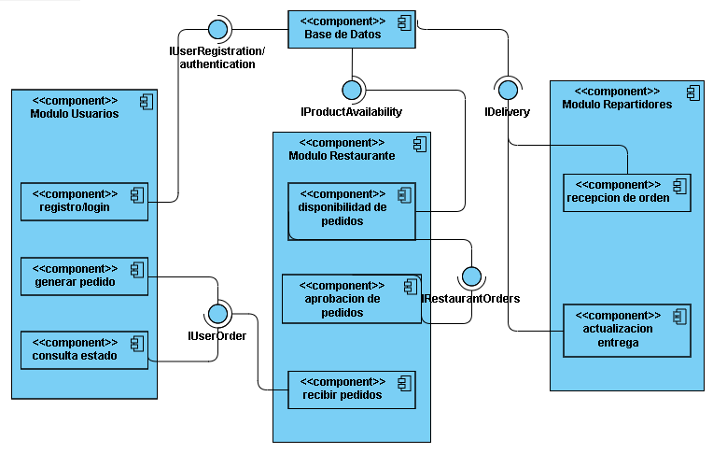

1. Justificación del modelo:

El modelo identifica cuatro módulos importantes, Base de Datos, Usuarios, Repartidores y Restaurante. El modulo de usuarios utiliza componentes como registro y login los cuales se conectan a interface de registro y autenticación que los recibirá la base de datos para almacenarlos. Los componentes de generar pedido y consulta de estado se conectan a una interface de orden de usuario la cual habilita la posibilidad de recibir los pedidos del módulo restaurante. En los componentes restantes del módulo de restaurante, se verifica primero la disponibilidad de los pedidos o productos en la base de datos por medio de la interface disponibilidad y esto aprueba o reprueba la orden para luego ser recibida por los repartidores. Este último modulo entrega información a la base de datos sobre las actualizaciones y lo que se recibió previamente.

*Ejercicio 3. Un colegio tiene un sistema heredado de biblioteca que mezcla lógica de préstamo, usuarios, catálogo y reportes en un solo módulo monolítico. El sistema debe ser refactorizado y rediseñado usando principios modernos de diseño.*

1. Requerimientos:

**Para Préstamos:**

* RQF1: Realizar préstamos
* RQF2: devolver préstamos.

**Para Usuarios:**

* RQF3: registrar datos
* RQF4: gestionar datos.

**Para Catálogo:**

* RQF5: Registrar libros
* RQF6: Buscar libros
* RQF7: consultar libros.

**Para Reportes:**

* RQF8: generar reportes de préstamos
* RQF9: generar reportes catálogo.

1. Componentes y módulos:

* **Módulo de Préstamos:** Gestión de Préstamos
* **Módulo de Usuarios: gestión y registros de usuarios**
* **Módulo de Catálogo: registro y consulta de libros**
* **Módulo de Reportes: reportes de préstamos y catalogo**
* Base de datos: almacenamiento general

1. Diagrama de componentes:

1. Se interpreta y justifica, que existen cuatro módulos principales y una base de datos como componente. Donde El modulo de Prestamos puede realizar y devolver los libros, a petición inicial del usuario por medio de la interfaz de préstamos, la petición depende de la consulta de disponibilidad del libro ubicado en el módulo de catálogo. Este mismo al ser consultado se hará en base de datos y la interfaz de catálogo. El modulo de catalogo proporciona la disponibilidad de registrar libros. En esta base de datos se recibe también la información del modulo de usuario como el registro y la gestión de datos. Al modulo de usuarios se le atribuye los reportes varios con su respectiva interface.